Amsterdam Noord, verkeersbesluit Amerbos en Elpermeer bij de hoge flats, stopverbod. | 

SW19-00257

Het college van burgemeester en wethouders van Amsterdam,

g elet op:

- de Wegenverkeerswet (WVW 1994);
- het Reglement Verkeersregels en Verkeerstekens 1990 (RVV 1990);
- de bepalingen en de uitvoeringsvoorschriften van het Besluit Administratieve Bepalingen inzake het Wegverkeer (BABW);
- de Algemene wet bestuursrecht (Awb);
- de Verordening op het lokaal bestuur in Amsterdam;
- de ondermandaatbesluiten van de stadsdelen.

Overwegende dat:

- Het Amerbos en Elpermeer gelegen zijn aan de rand van een fiscaal betaald parkeren gebied;
- de parkeerdruk dientengevolge hoog is op Amerbos en Elpermeer;
- er verder geen parkeerreguleringsmaatregelen bestaan in Amerbos en Elpermeer;
- deze situatie bij de hoge flats leidt tot zodanig parkeergedrag, dat de toegankelijkheid van de flats voor minder validen en ambulante diensten in gevaar komt;
- het daarom gewenst is om bij de toegang van de flats een stopverbod in te stellen;
- overeenkomstig artikel 24 van het Besluit administratieve bepalingen inzake het wegverkeer, overleg is gepleegd met een gemandateerde van de politie, eenheid Amsterdam. Deze heeft daarbij op 11-12-2019 positief gereageerd;
- deze aanwijzing van verkeersmaatregelen in het algemeen verkeersbelang wenselijk c.q. noodzakelijk kan worden geacht;
- de hierna genoemde wegen c.q. weggedeelten onder beheer zijn van en gelegen binnen de gemeente Amsterdam.

Besluit

Door het aanbrengen van een ononderbroken streep, conform Artikel24, lid 1, onderdeel e van het RVV 1990, in te stellen: een stopverbod om en nabij de ingangen van de hoge flats op Amerbos en Elpermeer.

Zoals aangegeven op bijgevoegde tekening.

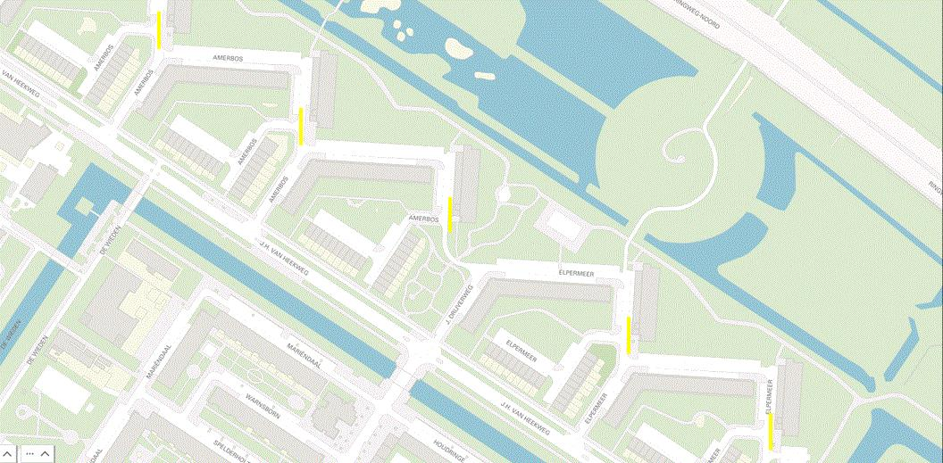

Amsterdam,

Het college van burgemeester en wethouders van Amsterdam, namens hen,

Nina Gombert

Teammanager a.i. Expertisecentrum, Operationele Ondersteuning, Stadswerken

Niet mee eens ?
Bent u het niet eens met dit besluit? Dan kunt u binnen zes weken na de bekendmaking van dit besluit bezwaar maken.
Stuur uw bezwaarschrift naar:

Gemeente Amsterdam
T.a.v. Juridisch Bureau
Postbus 483
1000 AL Amsterdam

Vermeld in uw bezwaarschrift altijd:
- uw naam, adres en telefoonnummer
- de datum waarop u het bezwaarschrift schrijft en uw handtekening
- het besluit waartegen u bezwaar maakt, met datum en referentienummer van het besluit
- waarom u bezwaar maakt.

Na ontvangst informeert de gemeente u over de manier waarop zij uw bezwaarschrift gaat behandelen.

Schorsende werking
Het indienen van een bezwaarschrift heeft geen schorsende werking. Dat wil zeggen: het besluit waartegen u bezwaar maakt, blijft geldig totdat over uw bezwaar is beslist.

Spoed? Voorlopige voorziening
Bij grote spoed kunt u (tegen kosten) een zogeheten voorlopige voorziening aanvragen. Dat is een spoedprocedure waarmee het genomen besluit tijdelijk kan worden ingetrokken en/of andere maatregelen kunnen worden getroffen. Een voorlopige voorziening vraagt u aan bij:

de Voorzieningenrechter van de Rechtbank Amsterdam
sector Bestuursrecht Algemeen
Postbus 75850
1070 AW AMSTERDAM

Dat kan ook via http://loket.rechtspraak.nl/bestuursrecht. Daarvoor hebt u een DigiD nodig. Op deze site vindt u ook meer informatie

